Autor výukového materiálu: Petra Majerčáková
Datum vytvoření výukového materiálu: září 2013
Ročník, pro který je výukový materiál určen: IX
Vzdělávací oblast: Člověk a příroda
Vzdělávací obor: Chemie
Tématický okruh: Anorganická chemie
Téma: Dalton – Kyseliny, hydroxidy,pH
Anotace:

Pracovní list slouží žákům k opakování probraného učiva. Úkoly jsou střídány tak, aby opakování bylo zajímavé – křížovka, doplňování, práce s textem (vyhledání odpovědí v učebnici nebo na internetu). Žáci pracují samostatně, ve dvojicích případně ve skupině. Na konci hodiny probíhá společná kontrola a oprava, případně diskuse. Součástí daltonu je i krátké sebehodnocení

Zdroje:
Přehled chemie pro základní školy: Doc. RNDr. Hana Čtrnáctková, CSc., Prof. Ing. Karel Kolář, CSc., PaedDr. Miloslava Svobodová, RNDr. František Zemánek, vydalo v Praze roku 2006 SPN – pedagogické nakladatelství, a.s., ISBN 80-7235-260-1
BENEŠ, Pavel, Václav PUMPR a Jiří BANÝR. Základy chemie pro 2. stupeň základní školy, nižší ročníky víceletých gymnázií a střední školy: úvod do obecné a anorganické chemie. 3. vyd. Praha: Fortuna, 2000, 143 s. Duhová řada, sv. 93. ISBN 80-716-8720-0

JANČÁŘ, Luděk a Emilie MUSILOVÁ. Chemie hrou. 1. vyd. Brno: Masarykova univerzita v Brně, 2004, 174 s. Spisy Pedagogické fakulty Masarykovy univerzity v Brně, sv. 93. ISBN 80-210-3559-5.

Autorem materiálu a všech jeho částí, není-li uvedeno jinak, je Petra Majerčáková.
Tvorba materiálu je financována z ESF a státního rozpočtu ČR.
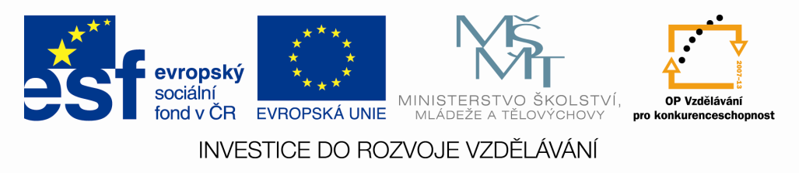
DALTON – KYSELINY, HYDROXIDY, pH
Jméno: datum:
- Vypiš chemické látky, které se podílejí na vzniku kyselých dešťů.

- Látka pro určování pH

____________________________________________________________________________

- Měřením se zjistilo pH vodních roztoků. Seřaď tyto roztoky od nejkyselejšího po nejzásaditější.

látka | pH | prostředí
Minerální voda | 8,2
Mléko | 6,5
Pivo | 4,5
Víno | 3,1
Pitná voda | 7,2
Ocet | 2,8

- Na obrázku vidíš děj, který může proběhnout při správném a chybném ředění kyselin a louhů. Jako příklad uvažuj kyselinu sírovou a vodu. Dopiš vzorce těchto látek do obrázku.

- Hydroxidy jsou látky hygroskopické. Vysvětli tento pojem.
____________________________________________________________________________
________________________________________________________________________________________________________________________________________________________

- Chemická reakce
V osmisměrce je ukryt název chemické reakce. Po jejím vyluštění napiš, které látky se reakce účastní a které vznikají.

__________________________________________________________________________________________________________________________________________
Obecný zápis této reakce:

SEBEHODNOCENÍ:

